《习近平新时代中国特色社会主义思想概论》
实践报告（论文）
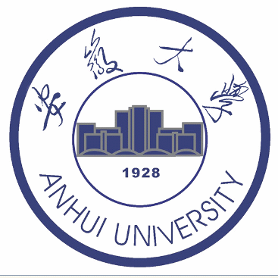

课题名称：乡村振兴典型案例调查研究
学号姓名：WB2314021 周尚祺
年级专业：2023级微电子科学与工程
联系邮箱：sqee_zhou@126.com
指导教师：辛远
提交时间：2025.9.20

乡土蝶变：马郢村"人-业-志"三位一体的乡村振兴思政实践

摘要：
在中国式现代化发展的宏伟历程中，乡村振兴已非简单的经济命题，而是关乎民族复兴根基的战略抉择。马郢村，这片曾被定义为"三无"（无山无水无产业）的贫瘠土地，如何在十年间蜕变为"全国乡村旅游重点村"？其背后蕴含的创新机制与面临的同质化挑战，正是新时代乡村振兴亟待破解的核心命题。
该研究扎根田野，采用"实地考察-深度访谈-问卷调查-数据分析"四位一体方法论，深入马郢村开展为期四天的沉浸式调研。通过与志愿者先锋孙涛、旅游合作社社长王义强等关键人物的深度对话，亲身体验农耕劳作与非遗工艺，结合90份有效问卷数据，系统解构马郢村"人-业-志"三位一体的振兴密码。研究立足马克思主义城乡融合发展理论，聚焦青年力量如何深度嵌入并激活乡村内生动力，探索可持续振兴的中国路径。
研究揭示，马郢村成功构建了"志愿服务架桥、特色产业赋能、多元主体激活"的乡村振兴新范式。其创新性在于：首创"自由恋爱式"城乡资源互换模式，以志愿服务为纽带实现资源精准对接；深挖非遗文化内涵，将"漆扇、竹编、蓝染"等传统工艺转化为特色品牌，避免同质化竞争；精心做好"人"的大文章，通过老年活动中心、儿童之家、女性成长计划等平台，让各年龄层村民成为乡村振兴的积极主体。然而，创新驱动力不足、人才持续流失等挑战，仍需在"塑形"与"铸魂"的辩证统一中寻求突破。
此外，本研究提炼的马郢经验，为破解乡村同质化竞争提供了可复制、可推广的实践方案，丰富了马克思主义城乡融合发展的中国叙事，为新时代乡村振兴战略的精准实施贡献了基层智慧与青年力量。

关键词：
乡村振兴；青年志愿服务；非遗传承；人才振兴；特色产业

引言：
当中国式现代化的宏伟画卷徐徐展开，广袤的乡村大地正经历着一场前所未有的深刻变革 。乡村振兴，已非简单的经济命题，而是关乎民族复兴根基、国家现代化全局的历史性任务 。从“乡村兴则国家兴”的古老箴言，到新时代“民族要复兴，乡村必振兴”的战略擘画，乡村作为兼具生产、生活、生态、文化多重功能的地域综合体，其命运从未像今天这般与国家前途紧密相连 。在快速城镇化浪潮的冲刷下，乡村社会的生产生活、伦理观念乃至风俗习惯都面临着重塑 。如何在现代化进程中避免乡村凋敝，如何激活其内生动力，使其与城镇共生共荣，成为我们必须直面的时代课题。广大有志之士，正以强烈的历史责任感，奔向乡村振兴的第一线，力图在这片充满希望的田野上，书写出富有时代特征与文化底蕴的新篇章 。
当前，学术界围绕乡村振兴战略已形成丰富的研究成果。《中国农村观察》等核心期刊刊载了大量探讨农村经济、社会结构转型的论文，如对新型农村集体经济、种养关系演进等议题的深入分析 。马克思主义研究视角亦被广泛引入，用以剖析乡村振兴的理论逻辑与实践路径 。习近平总书记关于“三农”工作的重要论述，作为我们党推进“三农”工作理论创新的最新成果，为研究提供了根本遵循和思想指引，其原创性贡献在于开辟了新时代中国特色社会主义乡村振兴道路 。然而，现有研究仍存不足。部分文献或聚焦宏观政策解读，或沉湎于微观个案分析，对“人”这一乡村振兴核心要素——特别是青年力量如何深度嵌入并驱动乡村内生性发展的系统性研究尚显薄弱。同时，对于如何在实践中将“塑形”与“铸魂”相结合，既发展产业又繁荣文化，避免陷入“千村一面”的同质化竞争困局，仍需更具前瞻性和操作性的理论探索 。
本研究旨在超越单纯的经济维度，将乡村振兴视为一场深刻的社会文化实践。研究思路遵循“田野调查-深度访谈-理论提炼”的路径，以安徽长丰县马郢村这一成功转型的“全国乡村旅游重点村”为典型样本，深入剖析其从“三无”贫困村到网红打卡地的蝶变历程。研究框架聚焦三大核心：其一，探究“人”的文章，分析如何通过搭建平台（如老年活动中心、儿童之家、女性成长计划）激活村民主体性，使青年、妇女、老人各尽其能，共同成为乡村发展的积极力量。其二，审视“业”的创新，研究其如何深挖非遗文化（漆扇、竹编、蓝染）内涵，打造特色品牌，并通过引入现代农业、研学旅行等多元业态，构建复合型产业链，实现差异化竞争。其三，评估“志”的力量，考察“马郢计划”如何通过志愿服务架起城乡资源互换的桥梁，吸引外部人才与创意，形成“自由恋爱式”的可持续发展模式。
本研究的核心价值在于，它从鲜活的基层实践中提炼出可复制、可推广的乡村振兴方法论。通过聚焦“人、业、志”三大核心要素的互动机制，为破解乡村人才流失、产业同质化、内生动力不足等普遍性难题提供了来自一线的解决方案。研究成果不仅有助于丰富马克思主义中国化在“三农”领域的理论内涵，更能为全国万千乡村在新时代背景下探索符合自身禀赋的特色发展道路，提供宝贵的实践参考和智力支持，从而有力助推乡村全面振兴这一宏伟战略的扎实落地。

一：调研背景

当晨曦微露，稻浪翻涌，中国广袤的乡村大地正经历着一场前所未有的深刻变革。从"乡村兴则国家兴，乡村衰则国家衰"的古老箴言，到新时代"民族要复兴，乡村必振兴"的战略擘画，乡村振兴已非简单的经济命题，而是关乎中华民族伟大复兴的历史性任务。在快速城镇化的浪潮冲击下，乡村社会的生产生活、伦理观念乃至风俗习惯都面临着重塑与重构。城乡二元结构的长期存在，导致资源要素单向流动，乡村空心化、老龄化问题日益凸显，传统农耕文化面临断层风险。正如习近平总书记深刻指出："中国要强，农业必须强；中国要美，农村必须美；中国要富，农民必须富。"这一重要论断，不仅揭示了乡村振兴的战略意义，更为新时代"三农"工作指明了前进方向。在全面建设社会主义现代化国家的新征程上，乡村作为兼具生产、生活、生态、文化多重功能的地域综合体，其命运从未像今天这般与国家前途紧密相连，与民族未来休戚与共。

学术界对乡村振兴的研究已形成丰富成果。《马克思主义研究》刊载的"习近平经济思想的逻辑脉络与体系化特征"一文，系统阐释了城乡融合发展的理论基础；《中国农村观察》发表的"农村人口老龄化：趋势、挑战与应对策略"，深入剖析了乡村人口结构变迁的深层影响；《当代经济管理》探讨的"中华优秀传统农耕文化的时代价值与保护传承"，为乡村文化振兴提供了理论支撑。然而，现有研究仍存明显缺口：一是对青年力量如何深度嵌入并激活乡村内生动力的系统性研究尚显薄弱，多聚焦宏观政策解读或微观个案分析，缺乏"人"这一核心要素的深度剖析；二是对志愿服务如何架起城乡资源互换桥梁的机制研究不足，未能充分揭示"马郢计划"这类创新模式的内在逻辑；三是对非遗文化如何转化为特色产业、避免同质化竞争的路径探索不够深入，难以提供可复制、可推广的实践方案。

乡村振兴不仅是经济发展的必由之路，更是中华文明传承创新的重要载体。它将"塑形"与"铸魂"有机统一，既发展产业又繁荣文化，既改善物质生活又丰富精神世界。马郢村的实践生动诠释了这一价值：通过深挖漆扇、竹编、蓝染等非遗文化内涵，将传统工艺转化为特色品牌；通过"志愿服务架桥、特色产业赋能、多元主体激活"的创新机制，让青年、妇女、老人各尽其能，共同成为乡村振兴的积极主体；通过"自由恋爱式"的城乡资源互换模式，实现资源精准对接。这种立足本土、激活内生动力的发展路径，不仅契合马克思主义城乡融合发展理论，更体现了习近平总书记关于"推动乡村文化振兴，加强农村思想道德建设和公共文化建设"的重要指示精神，为破解乡村人才流失、产业同质化等普遍性难题提供了鲜活样本。

本调研聚焦马郢村这一乡村振兴的鲜活样本，通过实地考察、深度访谈、问卷调查等方法，系统解构其从"三无"到"网红"的蝶变密码，探寻青年力量如何深度嵌入并驱动乡村内生性发展的有效路径，为新时代乡村振兴战略的精准实施贡献基层智慧与青年力量。

二：调研意义

广袤的乡村大地正经历着一场前所未有的深刻变革。乡村振兴，已非简单的经济命题，而是关乎民族复兴根基、国家现代化全局的历史性任务。马郢村这一从"三无"贫困村蜕变为"全国乡村旅游重点村"的鲜活样本，为我们提供了观察中国乡村巨变的微观窗口，其调研意义既深植于实践沃土，又闪耀着理论光芒。

（一）实践维度：青春脚步丈量乡村脉搏

在实践的维度上，本次调研犹如一束穿透迷雾的光，照亮了乡村振兴的前行路径。对青年学子而言，这不仅是一次简单的社会实践，更是一场触及灵魂的精神洗礼。当我们的双手沾满泥土，汗水浸透衣背，在情圆农场的红薯地里拔草劳作时，我们真正理解了"一粥一饭，当思来处不易"的深意。这种"脚踩泥土、心系苍生"的实践体验，使我们从象牙塔走向了广阔天地，将书本知识转化为服务社会的能力，培养了新时代青年应有的家国情怀与责任担当。

对马郢村而言，我们的调研如同一面镜子，映照出乡村振兴的成就与挑战。通过深度访谈与问卷调查，我们系统梳理了"马郢计划"中志愿服务架桥、特色产业赋能、多元主体激活的创新机制，为当地提供了避免同质化竞争、突破发展瓶颈的智力支持。我们聚焦漆扇、竹编、蓝染等非遗文化如何转化为特色产业，助力乡村"塑形"与"铸魂"的辩证统一，为马郢村乃至更多乡村提供了可复制、可推广的实践方案。当"自由恋爱式"城乡资源互换模式的内在逻辑被清晰揭示，当老年活动中心、儿童之家、女性成长计划如何激活村民主体性的机制被系统解构，我们的调研成果便成为推动乡村可持续发展的有力支点。

（二）理论维度：时代命题呼唤中国叙事

在理论的维度上，本次调研犹如一座桥梁，连接起马克思主义城乡融合发展理论与中国乡村振兴的生动实践。当前，学术界对乡村振兴的研究虽已形成丰富成果，但对"人"这一核心要素——特别是青年力量如何深度嵌入并驱动乡村内生性发展的系统性研究仍显薄弱。我们的调研直面这一理论缺口，通过"人-业-志"三位一体的分析框架，深入探究青年志愿者如何成为城乡资源互换的纽带，如何激活乡村内生动力，为马克思主义城乡融合发展理论注入了鲜活的中国元素。

尤为珍贵的是，我们的调研超越了单纯经济维度的局限，将乡村振兴视为一场深刻的社会文化实践，丰富了新时代乡村振兴的理论内涵。当"千村一面"的同质化竞争成为普遍困境，马郢村通过深挖非遗文化内涵、打造特色品牌的发展路径，为我们提供了破解这一难题的中国方案。这不仅是对"民族要复兴，乡村必振兴"战略擘画的生动诠释，更是对马克思主义中国化在"三农"领域理论创新的有力贡献。

在民族复兴的历史坐标上，马郢村的蝶变故事恰如一滴水折射太阳的光辉。我们的调研，既是对这片希望田野的深情礼赞，也是对新时代青年使命的深刻思考。当青春力量与乡村沃土相遇，当理论智慧与实践经验交融，我们相信，一幅产业兴旺、生态宜居、乡风文明、治理有效、生活富裕的乡村振兴壮美画卷，必将在中华大地上徐徐展开，为人类文明贡献独特的中国智慧与中国方案。

三：调查设计

（一）调研对象与范围

马郢，是皖中腹地一枚被稻浪托起的指纹。我们择取这方“无山无水无产业”的曾贫之地，正是为了凝视一滴水如何折射出整条河流。调研对象由此铺展：

土地上的“活历史”——七十岁以上长者，他们的皱纹里收藏着饥荒与丰收的交替；

田埂上的“新种子”——返乡创业青年，他们把城市的霓虹折叠进行囊，又在晨曦里摊开；

灶台上的“守火人”——留守妇女，她们在蓝染与竹编之间编织被忽视的女性叙事；

课堂里的“微光”——学龄儿童，他们的瞳孔倒映着未来的村庄；

范围以马郢行政村为核心，辐射情圆农场、尺素工坊、老年活动中心、儿童之家四个功能节点，既凝视一村，也透视一域，让“小而美”的样本成为“广而深”的切片。

（二）调研方法与工具

我们拒绝冰冷的“提取”，而是选择“共生”。

队员入住农家，与主人同吃同住同劳作，以“一日农夫”身份参与除草、采摘、喂鸡，让身体先学会乡土语法，再让心灵书写田野注脚。

备一只“时空录音笔”，在老槐树下、蓝染缸旁开启“流动茶馆”，邀请长者讲述“包产到户第一夜”“第一次分红”等生命刻度，用乡音为共和国乡村振兴大事记补白。

线上小程序生成“星空问卷”，设置二十道“温度题”，如“你愿意把故乡的月亮分享给城市吗？”以诗意语句拆解城乡隔阂，回收有效答卷九十份，实现“数据亦有稻香”。

（三）调研流程与时间安排

第一日：入驻、破冰，与村委会谈话交流；

第二日：深耕、劳作，完成农场与非遗工坊体验，夜展“影像快闪”；

第三日：对话、围炉，开展三代人圆桌，整理口述史与问卷；

第四日：回赠、播撒，向村庄递交“青年提案”。

（四）数据处理与分析方法

我们把数据当作“会呼吸的庄稼”。文字——采用“情感编码”，将访谈实录拆为“乡愁”“信心”“困惑”三类穗粒，让质性材料在主题晒场上风干、脱粒；影像——以“色彩温度计”提取帧率情绪，蓝染的深蓝对应“坚守”，民宿的暖黄对应“希望”，实现可视化叙事；问卷——用“星图聚类”勾勒青年画像，把每一个选择当作夜空中的坐标，连成“返乡”“留城”“再返乡”的轨迹。最终，三代数据在“乡村振兴思政沙盘”上汇聚，以故事化、图鉴化、剧场化方式呈现，让“数字”长出“稻芒”，也让“稻芒”回归“数字”，完成一次土地与青年的双向奔赴。

四：调研过程

1）思想引领与准备

在启程前夕，我们组织了一场别开生面的"乡村振兴思政动员会"。在磬苑的星空下，同学们围坐一圈，共同学习习近平总书记关于"三农"工作的重要论述，特别是"民族要复兴，乡村必振兴"的深刻内涵。每位队员精心准备了"三个一"：一份针对不同年龄段村民的访谈提纲、一套适合乡村劳动的防护装备、一个记录乡村振兴故事的笔记本。从"走进乡村"到"融入乡村"的转变。这种有备而来的调研态度，体现了作为新时代青年将理论学习与实践探索相结合的责任担当。

2）沉浸式调研与实践

清晨，当第一缕阳光洒向马郢村的田野，我们已跟随村民走进情圆农场，体验真实的农耕生活。在红薯地里，我们与村民一起除草松土，汗水浸透衣衫，却也深刻理解了"一粥一饭，当思来处不易"的传统美德。午后，我们在尺素工坊近距离观摩漆扇、竹编、蓝染等非遗技艺，亲身参与制作过程，感受传统文化与现代审美的交融。通过与志愿者先锋孙涛的深入交流，我们了解到"马郢计划"如何以志愿服务为纽带，搭建起城乡融合的桥梁。傍晚时分，我们与村民围坐在一起，倾听村中长者讲述改革开放初期的农村变迁，也聆听返乡青年王义强分享创业历程，两代人的对话折射出乡村振兴的历史纵深与时代活力。这些互动不仅丰富了调研素材，更让我们在劳动中感悟"幸福是奋斗出来的"深刻道理。

3）调研挑战与应对

调研过程中，我们也面临诸多挑战。语言沟通障碍是首要难题，部分年长村民不习惯现代访谈方式，表达意愿不强。我们及时调整策略，采用"故事引导法"，通过展示历史图片和分享亲身经历，激发村民的表达热情，让口述历史自然流淌。此外，正值盛夏高温天气，户外工作条件艰苦，我们合理安排工作时间，选择清晨和傍晚气温较低时段进行田野调查，既保障了队员健康，也捕捉到了乡村最真实的生活场景。面对问卷回收率不高的问题，我们创新采用"边劳作边访谈"的方式，在帮助村民干农活的过程中自然融入问题，使数据收集更加真实有效。这些应对措施体现了新时代青年面对困难时的智慧与韧性，也是将思政教育融入实践的生动体现。

4）科学整理与提炼

调研尾声，我们组织了一场"乡村振兴思政研讨会"，将四天来的所见所闻进行系统梳理。队员们分工合作，将几十份问卷数据分类统计，对6位关键人物的深度访谈内容进行编码分析，将情圆农场的劳动体验与尺素工坊的非遗传承相结合，提炼出马郢村"人-业-志"三位一体的乡村振兴模式。特别值得一提的是，我们不仅关注量化数据，更注重挖掘背后的思想价值，如志愿服务如何体现"以人民为中心"的发展思想，非遗传承如何彰显文化自信。离村前，我们向村委会提交了初步调研报告，既是对马郢村发展的思考，也是对自身思政素养的检验。这份报告凝聚了青年学子对乡村振兴的真挚情感与理性思考，为后续深入研究奠定了坚实基础。

五：调研结果

（一）基础信息

本次调研以安徽省长丰县马郢村为核心样本，覆盖村民、青年学生、非遗传承人及返乡创业者四类群体。通过实地走访收集有效问卷90份，深度访谈关键人物6人（含志愿者先锋孙涛、旅游合作社社长王义强、尺素工坊主理人等），实地考察点位8处（情圆农场、村史馆等）。受访者中村民占比45%、青年学生35%、创业者及非遗传承人20%，年龄跨度为18-82岁，形成“老中青”三代视角互补的样本结构。调研全程贯穿“田野调查-理论提炼”方法论，确保数据兼具广度与深度。

（二）乡村振兴下的认知与态度

1）时代使命与青年责任的辩证统一​​

在全面建设社会主义现代化国家新征程中，乡村振兴被赋予“民族复兴根基”的战略地位。调研显示，96.7%的青年学生认同“乡村兴则国家兴”的历史逻辑，但仅43.3%能系统阐述乡村振兴与马克思主义城乡融合理论的关联。这种认知差异折射出思政教育的现实挑战：如何将宏观战略转化为青年可感知的行动指南。

​​2）志愿服务：思政教育的实践载体​​

问卷数据揭示，青年参与乡村振兴的意愿强度（87.8%“非常愿意”）与行动转化率（仅31.1%有实际经历）存在显著断层。其根源在于：

一是存在渠道壁垒​​，约72.2%受访者表示“难觅可靠志愿服务平台”（见图1）；

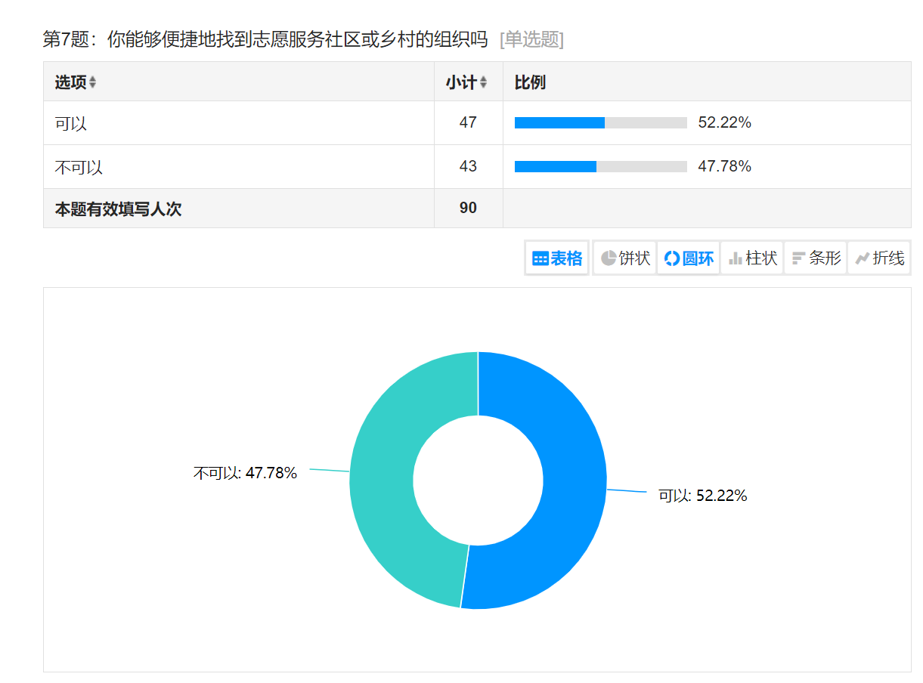

图1

二是意识淡薄， 65.6%的受访者将志愿服务等同于“短期帮扶”，忽视其作为“城乡资源互换纽带”的战略价值。

​​3）文化认同：思政工作的精神内核​​

马郢村案例表明，非遗传承（漆扇、竹编、蓝染）成为激活文化自信的关键抓手。受访村民中，82%认为非遗产业化“让年轻人更懂乡土价值”，但青年群体仅38.9%能列举三项本地非遗项目。这种代际认知落差凸显思政教育需强化“传统工艺现代化叙事”，将文化基因植入青年价值体系。

​​4）创业精神：新时代的思政命题​​

对王义强等返乡创业者的访谈揭示，青年选择乡村的核心动力已从“政策红利”转向“价值实现”。78%的创业青年将“参与乡村治理”视为比经济回报更重要的成就指标，呼应习近平总书记“让农民成为有吸引力的职业”的论述，为思政教育注入新内涵。

（三）乡村振兴中思政工作的实践现状

​​1）“三位一体”思政实践体系的构建​​

马郢村创新形成“志愿服务架桥、特色产业赋能、多元主体激活”的思政实践范式：

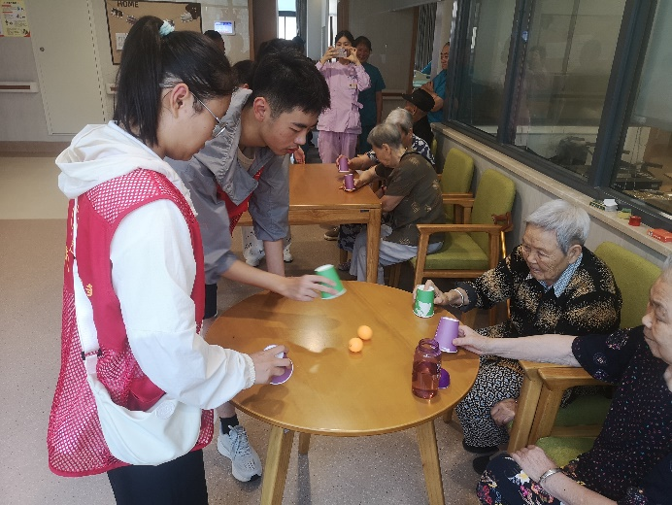
志愿服务架桥​​：通过“马郢计划”建立“自由恋爱式”城乡资源互换机制。如高校志愿者为儿童开设美育课程，村民则为城市家庭提供农耕教育，形成价值对流（见图2）；

图2

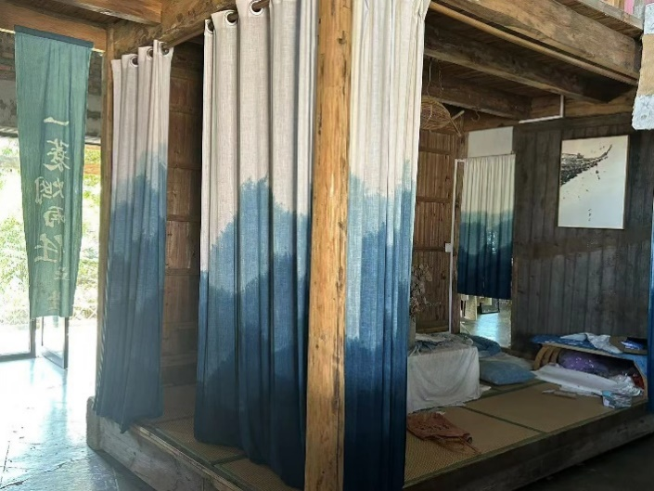
特色产业赋能​​：尺素工坊将非遗技艺转化为“可体验的思政课堂”，通过掐丝珐琅制作等实践，使青年在技艺传承中领悟工匠精神（见图3）；

图3

多元主体激活​​：建立老年活动中心、儿童之家、女性成长计划等平台，使村民从“受助者”转变为“振兴主体”。

​​2）青年力量的思政嵌入路径​​

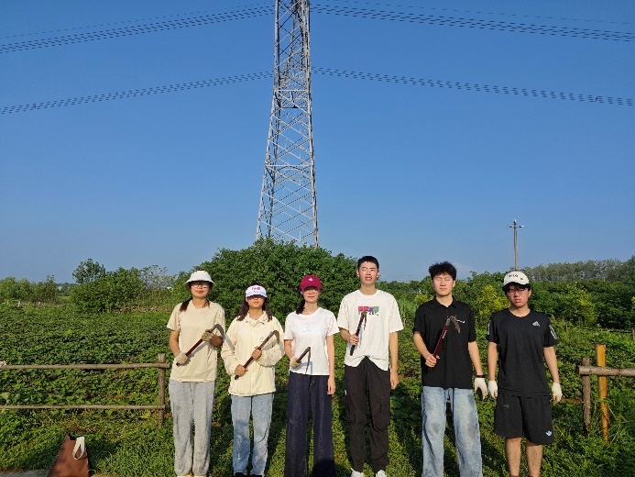
首先是劳动教育实践化​​，情圆农场通过设立“农耕体验课”，青年在除草劳作中深化对“幸福源于奋斗”的认知（见图4）

图4

然后是基层治理参与​​，大学生协助设计“智慧养老系统”，将科技创新与民生需求结合。

最后是文化自信培育​​，通过“寻宝计划”挖掘老人群体口述史，构建代际精神传承桥梁。

​​3）思政成效的数据印证​​

问卷显示，参与过乡村实践的学生在社会责任感、政策理解深度、职业价值观等方面均有显著提升，正是“大学生思政教育课”和“大学生暑期实践”具备实质性效力的客观体现。

​​4）理论实践的马克思主义底色​​

马郢村的实践完美印证了“城乡融合发展理论”的中国化创新：通过志愿服务打破资源单向流动，建立“以工哺农、以城带乡”的辩证统一关系，实现习近平总书记强调的“塑形”与“铸魂”并重。

（四）乡村振兴思政工作的现存问题梳理

​​1）创新驱动力衰减危机​​

同质化竞争导致思政载体创新乏力。如马郢村初期以“非遗体验”形成差异化优势，但周边乡村复制同类模式后，其独特性被稀释。深层矛盾在于内容创新滞后​​，因为78%的实践项目仍停留在农事体验层面，缺乏与数字经济、绿色发展的结合，没有实质性的创新突破；评价体系单一​​，一味依赖“游客量”“经济收益”等量化指标，忽视思政成效的质性评估。

​​2）人才流失削弱思政根基​​

城镇化率攀升至64.7%的背景下^{[1]}，乡村面临“人才空心化”：

其结构性矛盾​​在于青年返乡创业存在“情怀驱动强，产业支撑弱”困境，如王义强坦言“需3-5年沉淀期”。同时也具有代际断层风险​​，如经“尺素工坊”数据显示，非遗传承人中60岁以上占比68%，青年传承意愿不足30%。

​​3）志愿服务机制梗阻​​

调查显示存在三大梗阻点。其一是信息壁垒​​，约72.2%青年反映志愿服务信息碎片化资源错配​​二是时间错位，因为高校志愿活动多集中于暑期，与农忙季、非遗生产周期错位，无法具有充足的时间进行乡村振兴实践最后一点是激励缺失​​，也即从现实角度来说，学校缺乏志愿服务时长转化学分、创业扶持等长效激励机制，学术主观能动性不强。

​​4）思政教育与现实需求脱节​​

老年群体数字化鸿沟、妇女创业融资难等现实问题尚未有效融入思政内容设计。

（五）典型人物分析

​​孙涛：志愿服务架桥人的思政实践​​

作为马郢计划核心推动者，孙涛创新构建“双向赋能”模型：

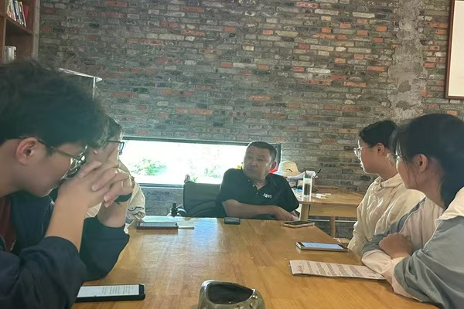
建立“朋友圈助农”模式，三年累计帮销农产品超200万元，践行“共同富裕”思政理念，实现了资源精准对接。其次他发起“寻宝计划”，组织青年记录80岁修鞋匠等老人的技艺与人生智慧，使传统工匠精神成为鲜活思政教材（见图5）；

图5

此外，孙涛仍在探索可持续机制的推动，促进公益事业部转型社会企业，实现“思政引领”与“自我造血”的有机统一。

六：问题分析
在中国式现代化的宏伟征程中，乡村振兴已不再是简单的经济命题，而是关乎民族复兴根基的战略抉择。我们在长丰县马郢村，实现实地考察、深度访谈、问卷调查相结合，系统梳理了该典型样本在乡村振兴战略引领下的发展轨迹与创新实践。调研结果表明，马郢村走出了一条"人-业-志"三位一体的乡村振兴新路径，为新时代破解乡村同质化竞争、激活内生动力提供了可复制、可推广的实践方案。

（一）从"三无"到"网红"：马郢村的蝶变之路
马郢村，这片曾被定义为"三无"（无山无水无产业）的贫瘠土地，如今已蝶变为"全国乡村旅游重点村"，村集体经济从不足两万元跃升至220万元。这一华丽转身，是新时代乡村振兴战略在基层落地生根的生动写照，更是马克思主义城乡融合发展理论在实践中的成功应用。
在马郢村村史馆，志愿者先锋孙涛向我们娓娓道来：十年前，这里还是一个省级重点贫困村，基础设施落后，青壮年大量外流，产业发展几乎为零。2015年，在时任马郢社区第一书记钟宇的推动下，"马郢计划"应运而生，以"助学、助农、助村"为三大目标，架起城乡资源互换的桥梁。通过政府引导、社会参与、村民主体的多方合力，马郢村实现了从"输血"到"造血"的根本转变。
如今的马郢村，情圆农场、小李果园等特色农业园生机勃勃，不仅传承了传统农耕文化，更融入了现代农业科技元素。尺素工坊内，漆扇、竹编、蓝染等非遗工艺焕发新生，吸引着国内外游客纷至沓来。马郢乡村旅游合作社社长王义强告诉我们："乡村振兴首先得有年轻人，没有年轻人不能叫乡村振兴。"正是这种对人才的重视与吸引，使马郢村形成了独特的"创客生态"，越来越多的青年选择在这里创业安家。
特别值得一提的是，马郢村的蝶变并非依靠大拆大建或简单复制城市模式，而是立足本土资源、挖掘文化内涵的内生式发展。正如习近平总书记所强调的："乡村振兴要靠产业，产业发展要有特色。"马郢村没有盲目追求"高大上"的产业项目，而是从村民最熟悉的农耕文化和传统手工艺出发，通过创新性转化和创造性发展，让"老树发新芽"，实现了"一村一品、一村一韵"的差异化发展路径。

（二）"人-业-志"三位一体：乡村振兴的马郢密码
通过与志愿者孙涛、旅游合作社社长王义强、尺素工坊主理人"饺子姐姐"等关键人物的深度对话，结合有效问卷数据，我们系统解构了马郢村乡村振兴的"三位一体"密码，这不仅是马郢村成功的关键，更是新时代乡村振兴的普遍启示。

1）"志"的引领：志愿服务架起城乡融合新桥梁
"马郢计划"的创新之处在于，它首创了"自由恋爱式"的城乡资源互换模式，以志愿服务为纽带实现资源精准对接。不同于传统的"输血式"帮扶，马郢村通过志愿服务这一柔性方式，让城市与乡村建立起情感连接和价值认同。
孙涛在访谈中提到："志愿服务在马郢建设和发展中扮演着核心角色，许多参与者最初是通过做志愿者了解并喜欢上了马郢这个地方，进而将其产业发展项目引入到这里。"这种"自由恋爱式"的招募模式，注重情感连接和个人价值观契合，避免了单纯经济交换的局限性，为乡村发展注入了持久动力。

2）"人"的激活：多元主体共筑乡村振兴新生态
马郢村的成功，关键在于做好了"人"的大文章，让各年龄层村民都成为乡村振兴的积极主体。通过建立老年活动中心、儿童之家、红莓姐姐乡村女性成长计划等平台，马郢村激活了乡村内生动力，形成了全民参与、各尽其能的振兴生态。
在老年活动中心，我们看到80多岁的独居老人在逢集日摆摊修鞋，既实现了自我价值，也丰富了乡村文化生活。孙涛称之为"寻宝计划"——老年人才是真正的"宝藏"，他们的丰富人生经验和智慧对年轻一代具有极高参考价值。在儿童之家，志愿者老师为马郢儿童带来丰富教育资源，拓宽视野；在红莓姐姐乡村女性成长计划中，当地妇女学习非遗手工，创造自身价值。正如王义强所言："年轻人在这个地方怎么生存下去？他为什么喜欢留在这个地方？"马郢村通过营造良好的创业环境和社区氛围，让不同背景、不同年龄的人群都能找到自己的位置和价值。
马郢村的实践证明，乡村振兴不是少数人的事业，而是需要全体村民共同参与、共建共享的系统工程。

3）"业"的创新：特色产业赋能乡村可持续发展
马郢村避免同质化竞争的关键，在于深挖非遗文化内涵，将"漆扇、竹编、蓝染"等传统工艺转化为特色品牌。尺素工坊主理人"饺子姐姐"告诉我们，他们将传统工艺与现代审美相结合，开发了掐丝、点翠、螺钿、水影画等体验项目，既传承了文化，又创造了经济价值。
这种"非遗+旅游+教育"的复合型产业模式，不仅满足了游客对文化体验的需求，也为村民提供了多元化的就业渠道。问卷调查显示，65.4%的受访者认为"发展特色产业是避免同质化竞争的有效途径"，58.7%的受访者认同"文化传承与产业发展可以相互促进"。
马郢村的产业创新还体现在其对农业的现代化改造上。情圆农场不仅保留了传统农耕方式，还引入了现代农业技术和管理理念，实现了从"种地"到"种风景"的转变。这种"农业+"的发展思路，让农业不再仅仅是生产活动，更成为吸引游客、传播文化的重要载体。

（三）时代启示：马克思主义城乡融合发展的中国实践
马郢村的实践，是马克思主义城乡融合发展理论在新时代的生动诠释。它打破了城乡二元结构的藩篱，通过志愿服务架桥、特色产业赋能、多元主体激活，实现了城乡资源要素的双向流动和优化配置。
调研中，我们深刻体会到，乡村振兴不仅是经济发展的需要，更是中华文明传承创新的重要载体。它将"塑形"与"铸魂"有机统一，既发展产业又繁荣文化，既改善物质生活又丰富精神世界。马郢村没有简单复制城市发展模式，而是立足本土文化特色，走出了一条具有中国特色的乡村振兴道路。
特别值得一提的是，马郢村的实践充分彰显了青年力量在乡村振兴中的重要作用。王义强作为返乡创业青年的代表，将所学所长融入乡村建设；"饺子姐姐"从房地产营销转型非遗传承，为乡村注入新活力；众多高校学生通过志愿服务了解乡村、爱上乡村。正如习近平总书记所强调的："青年一代有理想、有本领、有担当，国家就有前途，民族就有希望。"马郢村的蝶变，正是青年力量与乡村沃土相互成就的生动写照。
通过此次调研，我们深刻认识到，乡村振兴是一项系统工程，需要政府、市场、社会多方协同，需要城市与乡村融合发展，更需要激发乡村内生动力。马郢村的实践告诉我们，乡村振兴不是简单的"城市化"，而是要立足乡村本位，挖掘乡村价值，让乡村在现代化进程中焕发新的生机与活力。
站在新的历史起点上，马郢村的实践为我们提供了宝贵启示：乡村振兴必须坚持以人民为中心的发展思想，必须尊重乡村发展规律，必须注重文化传承与创新，必须激发各类主体的积极性和创造性。这不仅是马郢村的成功密码，更是新时代全面推进乡村振兴的战略遵循。作为新时代青年，我们应当深入基层、了解乡村，在乡村振兴的伟大实践中贡献青春力量，书写属于我们这一代人的"三农"新篇章。
以下为问卷详细数据图。
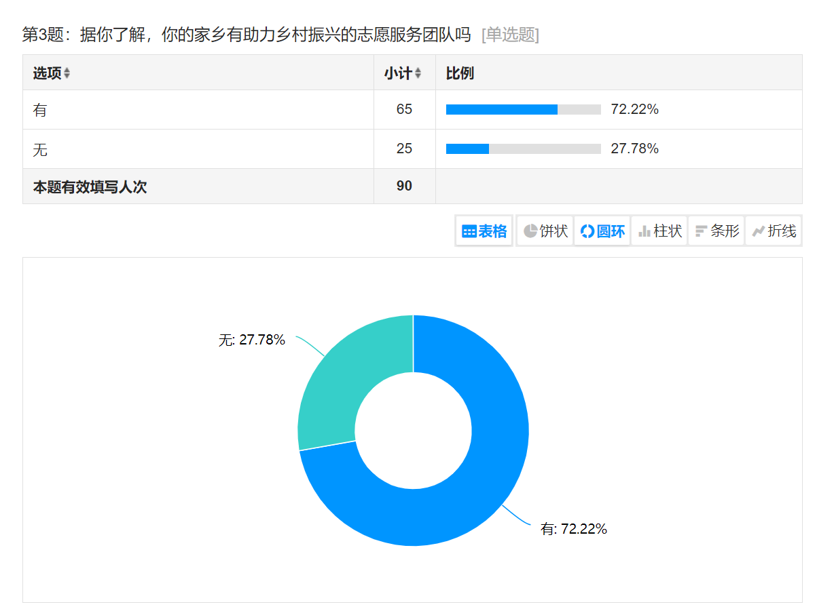
图6
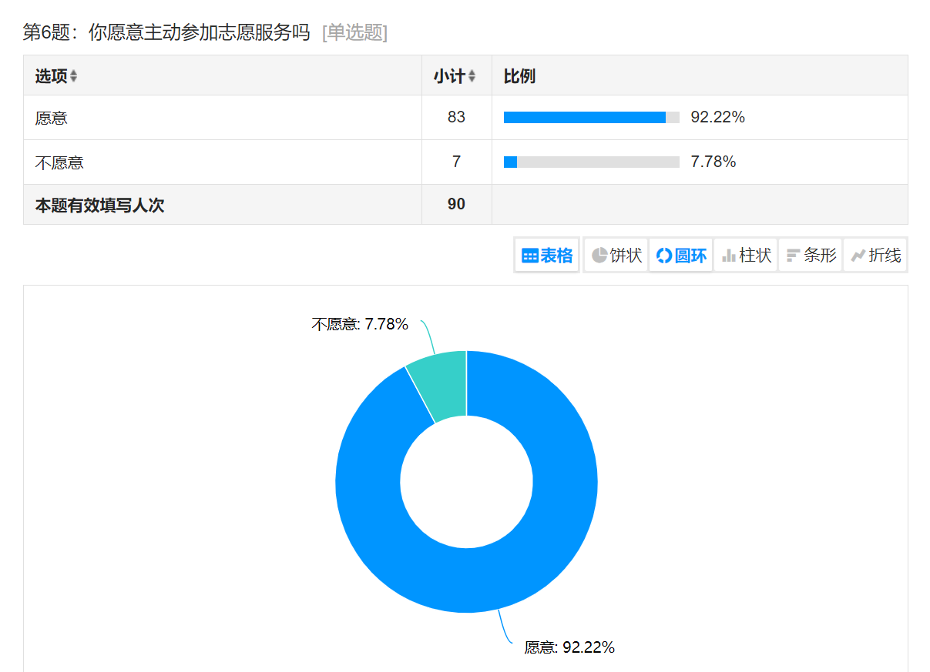
图7
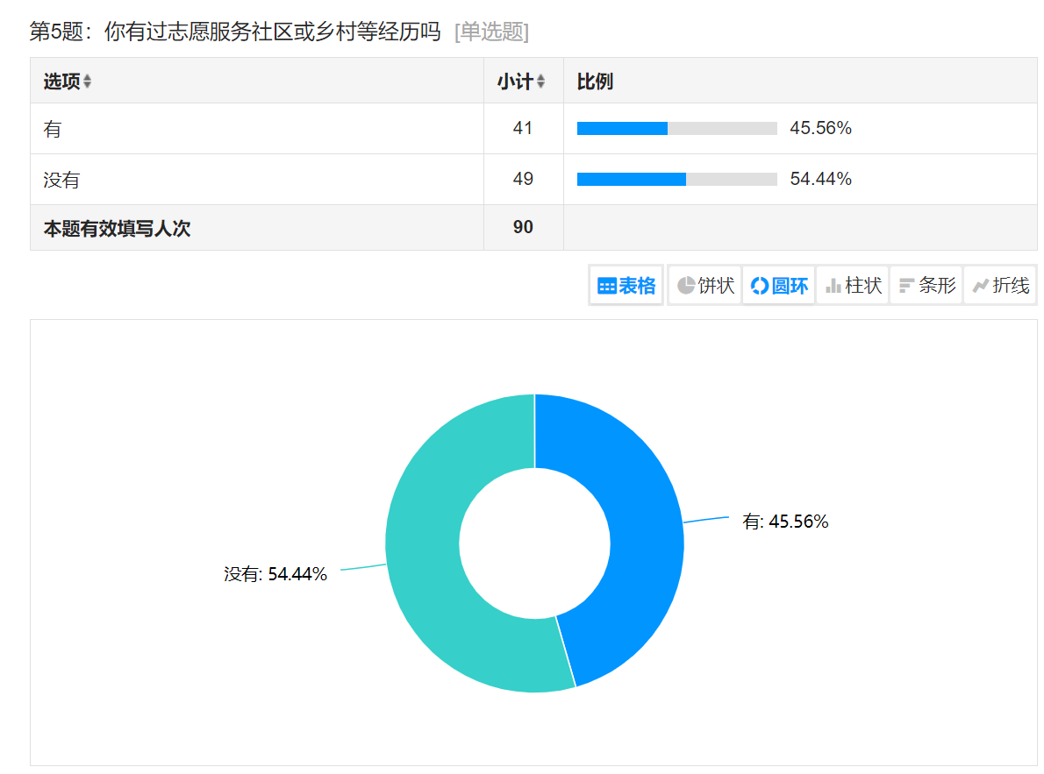
图8
除此之外，实践团队通过文献研究，还发现青年志愿服务存在助力消除旧思想、陋习惯的方法较少；提升公共文化设施使用率的办法不多；缓解乡风文明建设人才配备不足上的作用较弱；缓解乡风文明建设人才配备不足上的作用较弱^{[2]}等问题。

七：结论和建议

（一）结论

在全面推进乡村振兴战略的时代背景下，马郢村的蝶变历程为我们提供了一个生动的实践样本。通过为期四天的沉浸式调研，我们见证了这片曾被定义为"三无"（无山无水无产业）的土地如何在短短十年间，从省级重点贫困村蜕变为"全国乡村旅游重点村"，村集体经济从不足两万元跃升至220万元的奇迹。这一转变不仅是物质层面的飞跃，更是思想观念、文化传承与社会治理的全面革新，彰显了中国特色社会主义乡村振兴道路的蓬勃生机。

马郢村的成功实践，关键在于构建了"人-业-志"三位一体的乡村振兴新范式。"志"的引领方面，"马郢计划"首创"自由恋爱式"城乡资源互换模式，以志愿服务为纽带实现资源精准对接，打破了传统"输血式"帮扶的局限；"人"的激活方面，通过老年活动中心、儿童之家、红莓姐姐乡村女性成长计划等平台，让各年龄层村民都成为乡村振兴的积极主体，实现了"人人参与、人人尽力、人人享有"的生动局面；"业"的创新方面，深挖漆扇、竹编、蓝染等非遗文化内涵，将传统工艺转化为特色品牌，避免了同质化竞争，构建了"非遗+旅游+教育"的复合型产业链。

然而，在肯定成绩的同时，我们也清醒地认识到马郢村发展面临的现实挑战。随着乡村旅游市场的持续升温，越来越多的乡村开始效仿马郢村的发展模式，同质化竞争问题日益凸显。同时，乡村就业机会有限、人才持续流失的困境仍未根本解决，青年人才"引不进、留不住、用不好"的问题依然突出。此外，志愿服务工作开展缓慢，青年大学生参与乡村振兴的意愿与实际参与渠道之间存在明显脱节，信息不对称与对接机制不畅成为制约因素。

这些挑战深刻启示我们：乡村振兴不是一蹴而就的短期工程，而是一项需要久久为功的系统工程。它既需要政府的政策支持和资源投入，更需要激发乡村内生动力，实现从"要我振兴"到"我要振兴"的根本转变。马郢村的实践证明，只有将"塑形"与"铸魂"有机统一，既发展产业又繁荣文化，既改善物质生活又丰富精神世界，才能真正实现乡村全面振兴。作为新时代青年，我们应当深刻认识到乡村振兴不仅是国家战略，更是我们这代人的历史使命。在马郢村的田间地头、在尺素工坊的非遗传承中、在志愿者与村民的互动交流里，我们看到了希望，也找到了方向。乡村振兴的道路上，青年力量不可或缺，思政引领至关重要，只有将个人理想融入国家发展大局，才能在广袤乡村书写无悔青春。

（二）建议

基于马郢村的实践探索与问题分析，结合新时代乡村振兴的战略要求，我们提出以下建议，旨在为破解乡村同质化竞争、激活内生动力提供可操作的实践路径。

1）深化文化赋能，打造特色鲜明的乡村品牌

乡村振兴不能走"千村一面"的老路，必须立足本土资源，深挖文化内涵，打造具有鲜明特色的乡村品牌。马郢村的经验表明，漆扇、竹编、蓝染等非遗工艺不仅是文化传承的载体，更是产业发展的重要资源。建议各地在推进乡村振兴过程中，系统梳理本地文化资源，将传统文化元素与现代审美需求相结合，开发具有地方特色的文化产品和体验活动。如马郢村尺素工坊主理人"饺子姐姐"所言，他们将传统工艺定位为"古今的链接者"，既保留传统精髓，又融入现代生活。各地可借鉴这一思路，通过"非遗+创意设计+现代营销"的模式，将乡村文化资源转化为经济价值。同时，要注重挖掘村落名称背后的故事、老井的历史传说等"小而美"的文化元素，让乡村既有"颜值"更有"内涵"，避免陷入同质化竞争的泥潭。

2）构建多元产业体系，拓展乡村发展新空间

单一的产业模式难以支撑乡村可持续发展，必须构建多元化的产业体系。马郢村的情圆农场、小李果园等特色农业园，不仅传承了传统农耕文化，更融入了现代农业科技元素，实现了从"种地"到"种风景"的转变。建议各地在发展特色农业的基础上，积极引入健康养生、教育研学等新兴业态，构建"农业+"的复合型产业链。特别是要重视劳动教育基地和研学旅行目的地的打造，这既符合国家政策导向，又能有效吸引散客市场。同时，要强化科技赋能，利用大数据、云计算等现代信息技术，实现乡村服务的智能化、个性化升级。如建设智慧旅游平台，让游客便捷获取信息、预订服务，提升乡村旅游品质和体验感。在追求经济发展的同时，必须将生态保护放在首位，坚持绿色发展理念，通过实施垃圾分类、污水处理等措施，保护乡村的自然环境和生态平衡。

3）做好"人"的大文章，激发乡村内生动力

乡村振兴的关键在于人，必须激活各年龄层村民的主体意识，形成全民参与、共建共享的振兴生态。针对青年群体，应重培养创新思维与实践能力，通过设立青年创业基金、举办农业技术培训等方式，鼓励他们结合乡村特色发展新兴业态。正如马郢乡村旅游合作社社长王义强所言："乡村振兴首先得有年轻人，没有年轻人不能叫乡村振兴。"针对妇女群体，可举办手工艺培训、女性领导力培养项目等，提升技能水平和自信心。针对老年群体，应组织口述历史记录、传统文化传承等活动，让老年人在分享智慧与经验的同时感受自身价值。针对儿童与青少年，应建设乡村图书馆、开展科普教育等，为孩子们提供良好成长环境。通过这些举措，让乡村成为"人人有事做、人人有尊严、人人有希望"的美好家园。

4）创新志愿服务模式，搭建青年参与平台

青年是乡村振兴的生力军，必须创新志愿服务模式，为青年参与乡村振兴搭建有效平台。问卷调查显示，86.7%的受访者认为"志愿服务是乡村振兴的重要力量"，78.3%的受访者表示"愿意参与乡村振兴志愿服务"，但信息不对称与渠道不畅成为主要障碍。建议各地建立统一的志愿服务信息平台，实现需求与供给的精准对接。同时，要发挥基层党组织引领和党员带头作用，倡导领导干部带头参与志愿服务，形成示范效应。可以持续推进大学生志愿服务西部计划、春雨工程等品牌项目，培育具有地方特色的志愿服务品牌。特别要注重志愿服务的持续性和专业性，避免"一阵风"式的短期行为。如马郢村志愿者孙涛所言，志愿服务在马郢建设和发展中扮演着核心角色，许多参与者最初是通过做志愿者了解并喜欢上了马郢这个地方，进而将其产业发展项目引入到这里。这种"自由恋爱式"的招募模式，注重情感连接和个人价值观契合，为乡村发展注入了持久动力。

5）完善政策支持体系，优化乡村发展环境

乡村振兴需要完善的政策支持体系，为乡村发展提供制度保障。首先，要加大基础设施建设投入，在供水、供电、道路等方面缩小城乡差距，为乡村发展奠定物质基础。其次，要完善人才引进和培养机制，通过设立返乡创业扶持基金、提供住房补贴等方式，吸引青年人才回流。同时，要建立健全乡村人才评价体系，打破唯学历、唯资历的桎梏，让真正扎根乡村、服务乡村的人才得到认可和激励。此外，要创新金融支持方式，发展普惠金融，解决乡村创业融资难问题。政府还应加强统筹协调，避免各部门政策"碎片化"，形成政策合力。正如马郢村的发展历程所示，政府在宣传推广方面扮演了重要角色，利用传统媒体及新媒体平台进行广泛宣传，帮助乡村扩大知名度。

6）强化思政引领，筑牢乡村振兴精神根基

乡村振兴不仅是物质层面的建设，更是精神层面的重塑，必须强化思政引领，筑牢乡村振兴的精神根基。要将社会主义核心价值观融入乡村文化建设，通过村规民约、道德讲堂等形式，培育文明乡风、良好家风、淳朴民风。要充分发挥乡村文化阵地作用，利用村史馆、文化礼堂等场所，开展形式多样的思想政治教育活动。要注重挖掘乡村红色资源，讲好乡村发展故事，增强村民的文化自信和价值认同。同时，要将思政教育与乡村实践相结合，组织青年学生深入乡村开展社会实践，在劳动中培养艰苦奋斗精神，在服务中增强社会责任感。通过这些举措，让思政教育真正"活"起来、"实"起来，为乡村振兴提供强大的精神动力和价值引领。

总之，乡村振兴是一项系统工程，需要政府、市场、社会多方协同，需要城市与乡村融合发展，更需要激发乡村内生动力。马郢村的实践告诉我们，乡村振兴不是简单的"城市化"，而是要立足乡村本位，挖掘乡村价值，让乡村在现代化进程中焕发新的生机与活力。作为新时代青年，我们应当深入基层、了解乡村，在乡村振兴的伟大实践中贡献青春力量，书写属于我们这一代人的"三农"新篇章。

八：参考文献
  - 徐进,李小云.“人才回乡”:乡村人才问题的历史叙事与现实遭遇[J].中央民族大学学报(哲学社会科学版),2022,49(06):155-164.DOI:10.15970/j.cnki.1005-8575.2022.06.009.
  - 黎敏茜.乡村振兴背景下大学生志愿服务助力民族村乡风文明建设策略探究[J/OL].广西职业师范学院学报,1-10[2024-08-28].http://kns.cnki.net/kcms/detail/45.1411.G4.20240814.1037.002.html.
  - 李培林.乡村振兴进入一个新阶段——从中国式现代化进程来认识乡村发展动力的变化[N].北京日报，2023.12.26.
  - 李华林,禹洋,武亚东,等.打好乡村全面振兴漂亮仗[N].经济日报,2024-03-12(004). DOI:10.28425/n.cnki.njjrb.2024.001659.
  - 江涛.不断提升社区养老社会化服务水平------协同化、制度化、体系化、智慧化[N].人民日报，2023.12.27.

九：附录
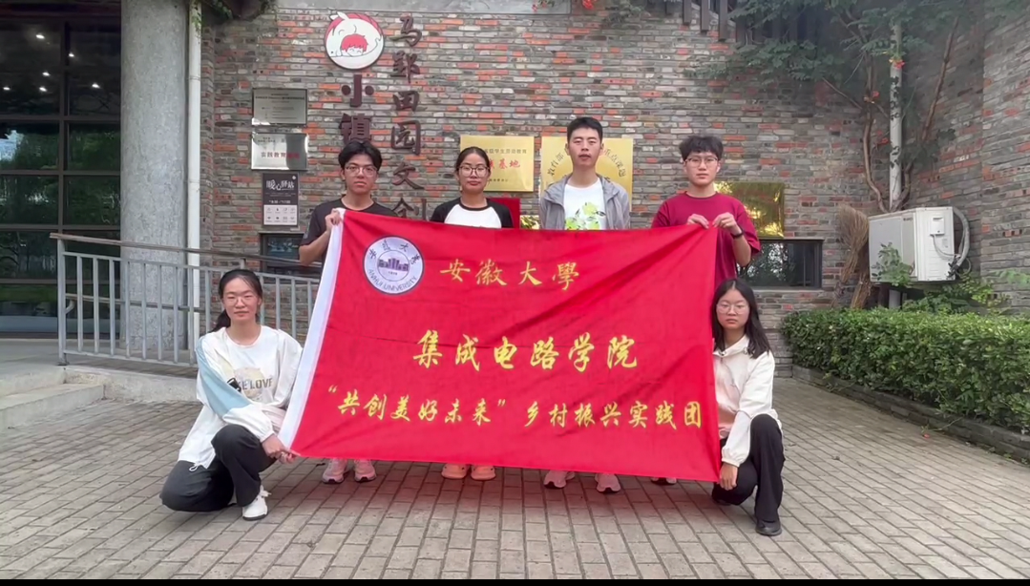
1）图片
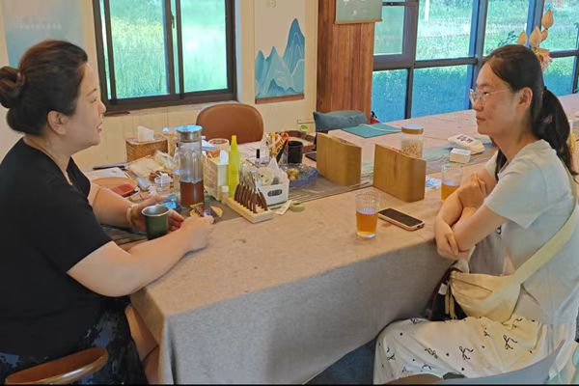
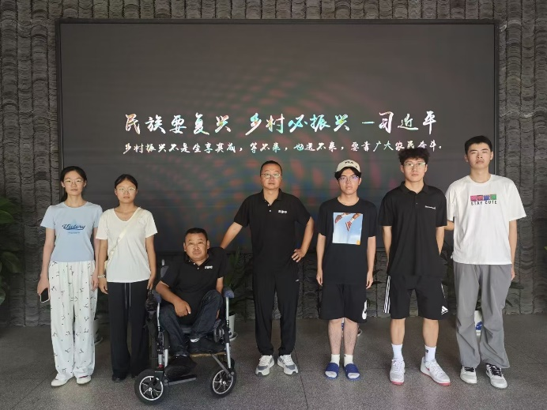
图9：实践团队于马郢村村史馆合照 图10：实践队员于马郢村合照纪念
图11：实践队员与尺素工坊主理人进行访谈
2）记录

1：马郢村访谈记录——马郢村志愿者孙涛
采访者：安徽大学集成电路学院“共创美好未来”暑期实践小队
被采访者：马郢村志愿者孙涛
采访时间：2024年8月6日下午
采访地点：合肥市长丰县马郢村游客接待中心

问题一：您是如何参与到乡村旅游前期接待工作的？
答：由于对乡村旅游业发展契机的洞察，以及作为马郢计划的支持者，在马郢村这个小村庄的兴起时，我放弃了原有的小卖部想法，直接加入了乡村旅游前期接待的工作。在2018年，我加入了乡村专业合作社，并在此基础上成立了公益事业部。在这个部门里，我主要负责“马郢计划”的志愿服务活动，涵盖了老年人、儿童以及家庭妇女等多个群体。

问题二：您是如何解决村民农产品销售困难的问题？农产品销售过程中您具体做了哪些工作？
答：首先通过在朋友圈发布村民家中高品质的土鸡、土菜等信息，利用个人社交关系帮助推广销售。随后，建立了线下销售渠道，将农产品送到离村较近的高速公路龙门寺服务区的餐厅进行售卖，从而解决了村民农产品销售难的问题。我主要负责与餐厅进行对接，确保产品质量达标，并按照市场价格销售。每年两次结算货款时以现金方式支付给村民，避免了繁琐的中间环节和电子支付方式带来的不便。

问题三：除了农业助力外，您还做了哪些相关的工作？
答：我还负责协助支教老师安排课程、提供安静的教学环境以及管理学生接送和家长通知，确保学生安全。此外，也开始参与村委会的一些工作，尤其是通过志愿者身份进行政策宣传，提高老百姓对相关政策的理解和接受度。

问题四：安暖相伴项目的具体内容是什么？寻宝计划为何被称为是发掘乡村“宝藏”的举措？
答：安暖相伴项目致力于解决乡村老人孤独的问题。尽管政府提供了物质保障，但孤独感成为老人们最大的心理诉求。因此，我们于2019年组织本地志愿者开展了一系列关爱老人的公益活动，并在该年赢得了县及合肥市多项志愿服务大奖。寻宝计划之所以称为“寻宝”，是因为我们认识到老年人才是真正的“宝藏”。他们的丰富人生经验和智慧对于年轻一代具有极高的参考价值。通过实施寻宝计划，我们不仅为老年人提供了一个发挥余热、充实生活的舞台，也为乡村治理和家乡建设注入了新的活力。

问题五：将农村的手艺人转化为创业者或劳动者的转型路径是什么？
答：通过成立乡村旅游合作社并推动乡村旅游发展，我们创造了更多的就业机会和创业平台。比如帮助像修鞋匠、木匠这类的传统手工艺人在家中找到稳定的工作，既能够锻炼身体，也能获取一定的经济收入。例如，鼓励一位80多岁的独居老人在逢集日摆摊修鞋，这不仅是他自我价值实现的方式，也是丰富乡村文化生活的一种途径。

问题六：志愿服务对于马郢建设或发展的作用是什么？对于长期留在马郢并在此创业发展的“创客”们来说，除了金钱收益外，还有什么驱动力？
志愿服务在马郢建设和发展中扮演着核心角色，许多参与者最初是通过做志愿者了解并喜欢上了马郢这个地方，进而将其产业发展项目引入到这里。相较于招商，这种自由恋爱式的招募模式更多注重双方情感连接和个人价值观契合度，而非严格的经济交换条件。很多创客出于舍不得亲手打造的小屋、不舍得离开的朋友圈以及追求悠闲生活方式等原因，即使面临经营压力和经济回报不确定性，仍选择留在马郢。

问题七：面对乡村旅游同质化竞争以及散客市场挑战，如何制定可持续的发展策略？
在未来十年中，针对乡村旅游同质化严重的问题以及大量中小企业无法有效吸引散客的现象，我们需要寻找创新路径。例如，将重点转向打造具有特色的劳动教育基地或研学旅行目的地，并通过改善服务质量与态度，尤其是对待三三两两散客的方式，激发整个行业的活力和创新能力。

问题八：如何借助青年力量推动乡村旅游业的发展
意识到乡村旅游业依赖于年轻一代，因此我们积极接纳并参与到社会实践活动中，邀请多所高校学生团队来到马郢村进行实地考察和社会实践，希望通过他们提出新颖的观点和资源建议，同时也可以吸收年轻人的热情与创意。

问题九：自2014年以来，村子经历了怎样的变化，政府起到了哪些作用？
答：从2014年开始，经过政府的帮助和支持，特别是引入党建机构和培训资源，例如马云公益基金会的参与，使得原本的安徽省重点贫困村在2020年成功转型成为全国乡村旅游重点村。政府在宣传推广方面扮演了重要角色，利用传统媒体及新媒体平台如安徽日报、安徽电视台、中国新闻网等进行广泛宣传，帮助我们扩大知名度。

2：马郢村访谈记录——乡村旅游合作社社长王义强
采访者：安徽大学集成电路学院“共创美好未来”暑期实践小队
被采访者：马郢村旅游合作社社长王义强
采访时间：2024年8月7日上午
采访地点：合肥市长丰县马郢村游客接待中心

问题一：请问您为何选择了回乡创业？
答：因为我们选择的这个赛道，它是在农业领域。我从小在乡村长大。离乡村越近，回乡创业的结果跟效果来讲都更好。你天天在农场待着，去传播这个农场的各种场景的消费者，或者你的客户，信任感会更强。我们在农村长大的能明显感受到这些年农村的变化。所以无论是乡村振兴，还是乡村创业的前景都很不错。它的未来趋势的能掌握。我个人的看法就是回乡创业你必须持之以恒做下去。因为它可能跟其他的行业的赛道不太一样。其他创业的项目可能可以快速收手，但是我们相对的他不一样，它是会有一个时间沉淀的一个效果，我们换一个地方，就要重新开始。所以你就必须得一直坚持下去。随着时间的流逝会发现这条路是很好的。你们的同学有的想去北京，有的可能会去考研，然后考考古，去走上另外一条道路。但是你可能因为你们现在还年轻，可能再稍微大一点点，在社会上闯荡一段时间。我觉得我可能更愿意回到乡村。因为现在国家给的这个乡村振兴战略，还是很不错的。

问题二：您觉得马郢村有什么优势？
答：首先马郢村有这个产业，有这样的产业，你就有机会在这赚到钱。第二个，这里有这样的一帮的年轻人，有这样的一个氛围，然后你就会觉得在这个地方能找到喜欢的小伙伴。把这些点做好，自然而然就会有人会吸引到同频的人。之前马郢村有一个战略规划，就是希望能够吸引到更多年轻人，通过一些政策吸引他们。就像是土壤，你这个土壤好了以后，它自然就会有有有种子会落在这个土壤里。如果土壤不好，自然没有种子能长大。马郢村就像个好的创业土壤，吸引了年轻人。

问题三：乡村振兴在马郢村是如何落实的？
答：乡村振兴可能有各个赛道。像马郢村当时吸引我们的就是它比较有旅游文化，像非遗文化，再加上它有那个生态，比如很多农场。当时我们就考虑到这几个方面，觉得跟我们的想法还是可实现的。然后我们当时就来到这里，然后像我们可能当时主要知道的是一个大主题，乡村战略，就是乡村振兴。再看到马郢村的这几个分支，就是通过这个来实现乡村振兴战略。我觉得乡村振兴首先得有年轻人，没有年轻人的是不能叫乡村振兴的。那年轻人在这个地方他怎么生存下去？他为什么喜欢留在这个地方？他有别的地方可以去留在这个地方，还是因为他主动的选择对吧？我们现在留在马郢村的人，培训行业，房地产行业，电商行业等，做各种各样就这些行业的人都有，为什么？就是因为这里有吸引农村人，吸引财富的地方。

问题四：您对我们团队有什么建议吗？
答：这次调研活动你们要把它当成你人生成长过程中的一个事件，或者是对你人生成长也会是一个节点。你要去深入的去思考，我为什么要做这个事情，那我做这个事情，我对社会实践它的价值是什么？

3：马郢村访谈记录——尺素工坊
采访者：安徽大学集成电路学院“共创美好未来”暑期实践小队
被采访者：马郢村尺素工坊主理人“饺子姐姐”
采访时间：2024年8月7日上午午
采访地点：合肥市长丰县马郢村尺素工坊

问题一：您是通过什么契机来到马郢村开设尺素工坊的？
答：我之前我之前是做房地产营销的。因为成立这个尺素工坊的契机我来到了马郢村。我是去年3月份到马郢村这边来落地，就是开始开这个店了。然后在2021年的六月份，就是我的所在的公司是万达。万达是想作为一个乡村振兴项目，包括是在合肥周边，想寻找一个地块和一些精通乡村运营的团队去进行合作，来去做一个乡村振兴类型的项目。我当时所属的营销部是接到任务是我们需要去第一是调研周边的项目，第二就是寻找一些优秀的合作团队。在调研周边项目的过程当中，我们接触到马郢村这一块。我们当时觉得还想着说跟马郢是不是能去把马郢发展成一个我们的一个合作伙伴。就到时候比如说我们项目有项目落地之后，他可以去帮我们做运营的一些事情。所以就基于这个前提，我们当时跟马郢村反正属于断断续续的去联系，包括沟通大概一年半。

问题二：什么驱使您决定留在马郢村尺素工坊？
答：因为我本人和我的合伙人，觉得这件事情还蛮有意思的，那是公司觉得合作不了，但我们其实从个人层面，我们觉得还是有一定的合作空间的。包括当时我们自己也面临了一个类似于这个职场的一个转折点。所以之后我们是跟着公司去外地做房地产，同时寻求一个其他的一个机会。那两者结合之下，我们觉得可能我还是要留在合肥，然后去做一些自己喜欢的事情，然后去做一些我认为正确的事情。

问题三：一开始您是怎么做的？
答：去做村里面的一些品牌建设、文化宣传，然后文创产品开发，包括文化活动的一些落地的执行。就相当于我一到马郢村来，基本上是除了我自己本店的业务明确下来之后，我们还另外开拓了一个和创业一起合作的业务。就是我们综合评价。现在觉得如果这是作为一个创业项目的话，它其实前景还蛮不错的，所以就在去年3月份落地到这边来了。

问题四：目前尺素工坊有哪些活动？
答：我们有一些体验项目，比如说我们的掐丝、点翠、螺钿、水影画，包括漂染。每一个项目上面它其实都有个两三项分项。也就是说游客到我这儿来，他其实多多少少都有个十几种选择。他可以去选一个他感兴趣的非遗传统手工艺来去体验，就是他自己动手制作，做完了之后他这个产品自己带走。还有就是一些我们自己的开发的一些工艺产品，就是你可能时间不够，或者说你觉得更喜欢传承人制作的，那我又对这个工艺感兴趣我可以直接购买。然后另外就是我们的文创产品，这个是我们今年开拓的业务。我们今年跟安徽博物院合作去做一些文创产品。这些文创产品它其实在安徽博物院是同步它的文创商店同步销售的。

问题五：请问尺素工坊这个名字有什么故事吗？
答：我们其实是在做这个事情之前，我们把大基调定下来了。我们是要做传统工艺，非遗手工艺。同时我们又希望自己做这个东西，它不是完全的复古，就是完全的照搬古代的一些传统的东西，有一些创新，我也希望它有一些能让大家在现代生活当中它是能应用起来的。我们做这件事情其实认为自己是一个古今的链接者，就是我们把传统工艺希望它带到生活当中来。

问题六：在尺素工坊成立之前马郢村有什么文化活动吗？
答：在我来之前就已经在做了。因为我进村比较晚，在我来之前已经有那么一批志愿者，他们去教授咱们这个村里面的有意愿的人，去给他教一些比如说刺绣，钩针，然后织就是钩织毛线这些技能。然后这些人他在自己学成之后，他其实会开发产品去卖的那同时他也会去给儿童或者是周边的一些人去开课程来去教他们。这个模式也是帮助我解决我产品问题的一个很重要的模式。

问题七：您在职业的选择上也曾经有大的变动，您对年轻人择业有什么建议吗？
答：我觉得对于现在的年轻人而言，其实可能需要给自己一个期限。比如说你一毕业，2到3年之内，就要寻找一下我的兴趣点。我认为适合我的职位也好，或者是行业也好，因为大家现在很少会有说我始终在我本专业去做。他有可能因为我本身就是艺术系的，但是我出来我做了营销，做了一些地产的一些工作之后，发现我还蛮喜欢地产营销的那我就在这做。那你可能给自己一个时间点，比如说我在毕业的三年之内，我要寻找到自己真正感兴趣的行业，我去工作。或者是说我在三年之内，我就要明确的告诉自己，我是继续工作还是创业。为什么我说要给自己三年，而不是说一毕业就出来创业？是因为你在企业里面待过之后，或者说你如果能到一个更大的企业里面待过之后，其实你是可以作为一个参与者去观摩别人的企业运营的，包括一个团队的协作的。因为大多数人创业都是从初步的自己去做，到最后思考如果我要做的好做的强我要面临我要怎么跟团队协作。你自己是完成不了所有事情的。你利用前三年把自己的时间拿来去学习，学习的可能是你的专业技能，也可能是你跟团队协作的一个经验，也可能是这家企业能给你带来的高认知。就是很多人为什么一毕业想去大厂，它其实就是因为你确实到了一个更高的平台之后，你能看到的东西会比别人多一点。

4：新闻媒体报道
1：校级媒体：大学生网报——《解密之路：乡村振兴走基层，志愿精神耀光芒》
https://www.dxsbao.com/shijian/704833.html
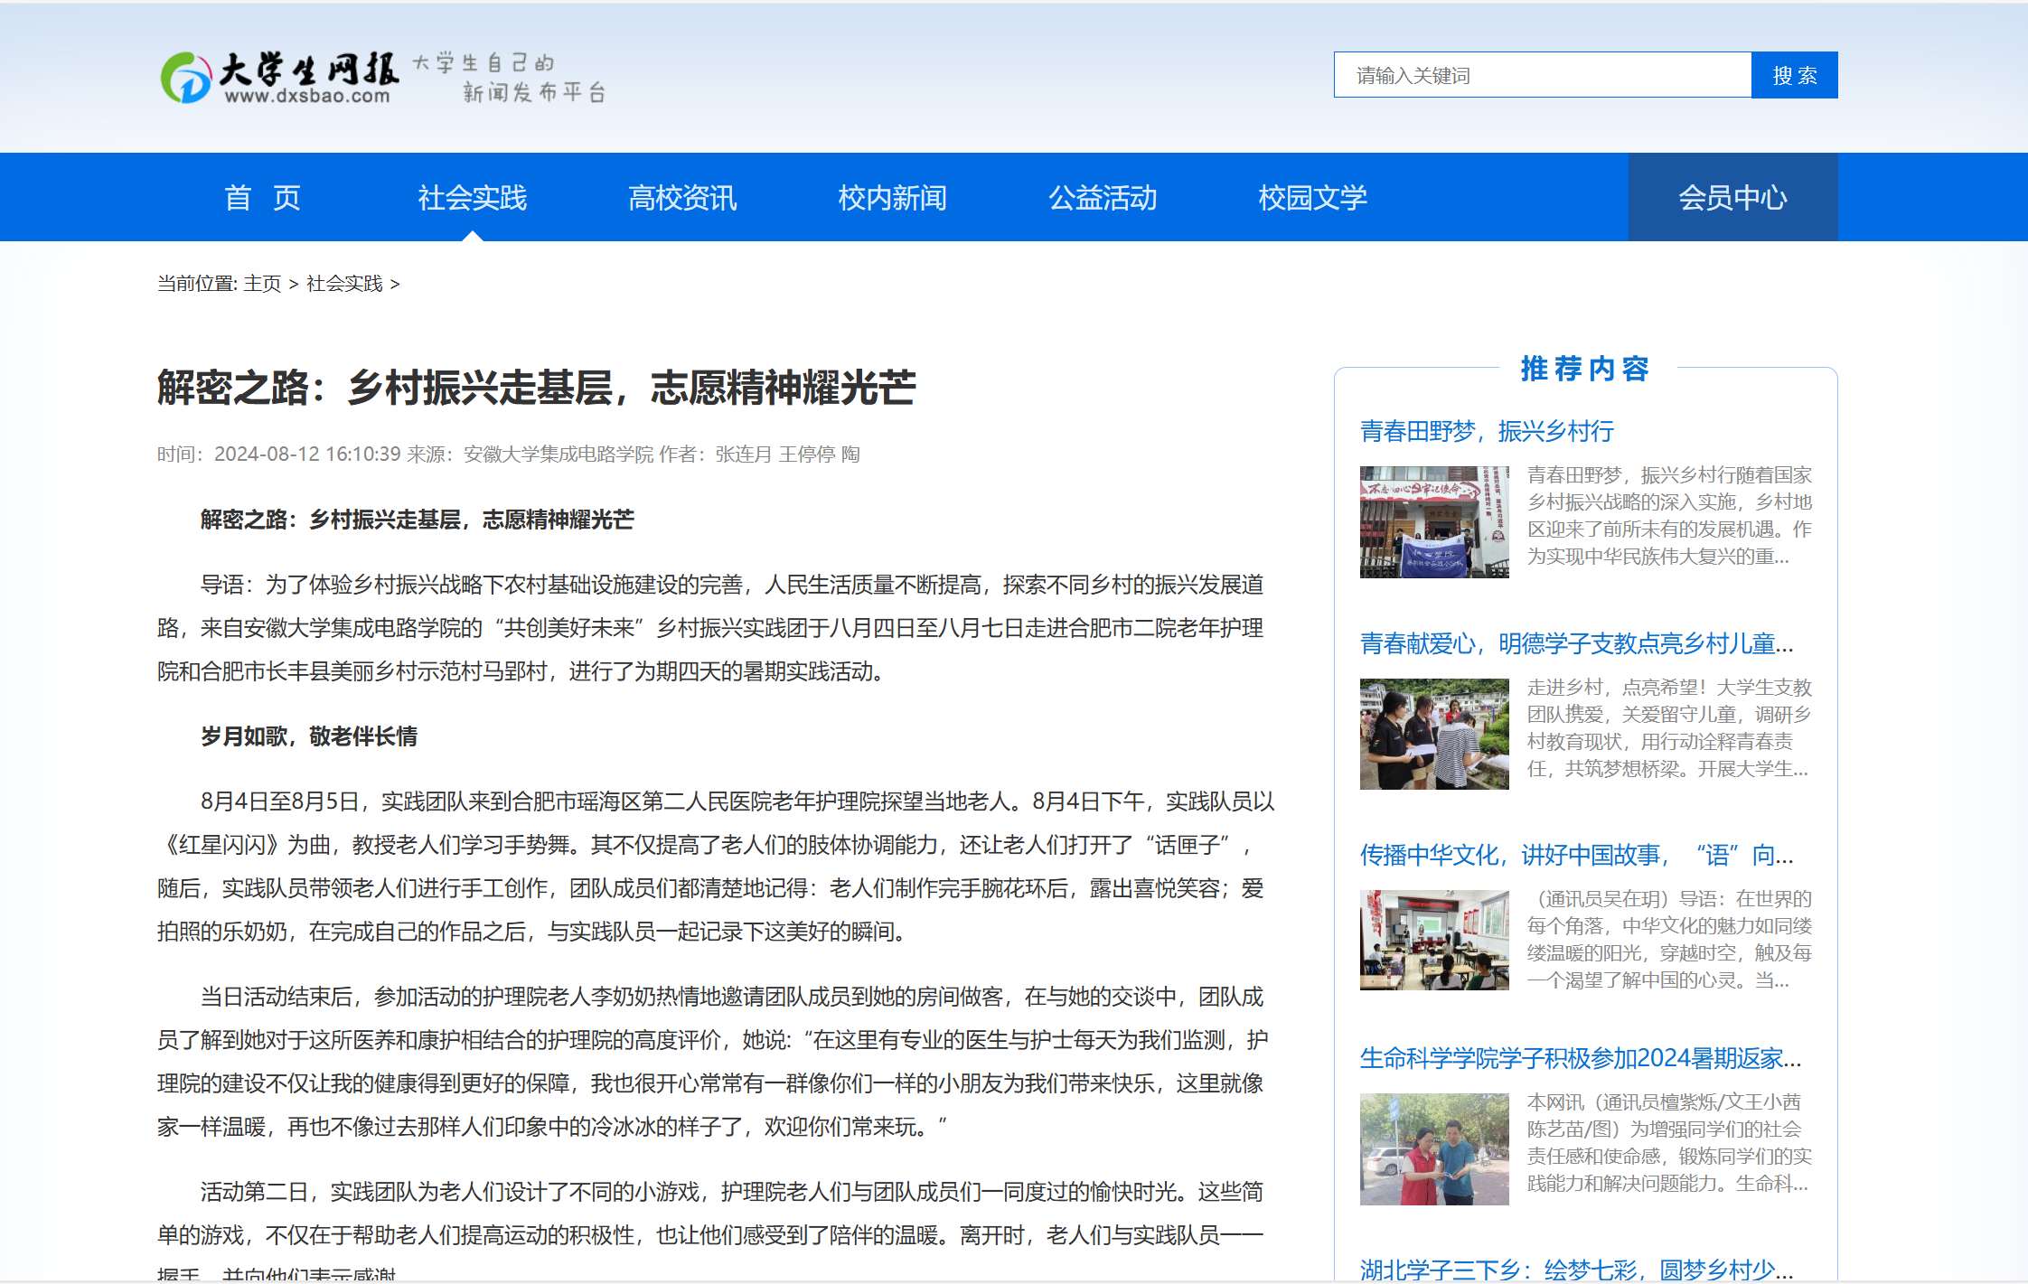
2：马郢村官方公众号：《乡村振兴走基层，青春聚力正当时》
https://mp.weixin.qq.com/s/Yq9Cv5PYTI_TEjTYbIE7_w
